ASSUNTO :. INDICO PARA QUE O DEPARTAMENTO COMPETENTE, QUE REALIZE ESTUDOS PARA IMPLEMENTAÇÃO DE REDUTORES DE VELOCIDADE (LOMBADAS OU VALETAS) NAS RUAS ÉRICO VERÍSSIMO E AMELIA CAMARGO DE AZEVEDO NO JARDIM LINDA CHAIB.

DESPACHO

SALA DAS SESSÕES ____/____/_____

PRESIDENTE DA MESA

INDICAÇÃO Nº , DE 2014

SENHOR PRESIDENTE,
SENHORES VEREADORES,

INDICO ao Exmo Senhor Prefeito Municipal para que junto ao Departamento competente que realize estudos para implementação de redutores de velocidade (Lombadas ou Valetas) nas Rua Erico Verissimo e Amélia Camargo Azevedo no Jardim Linda Chaib.
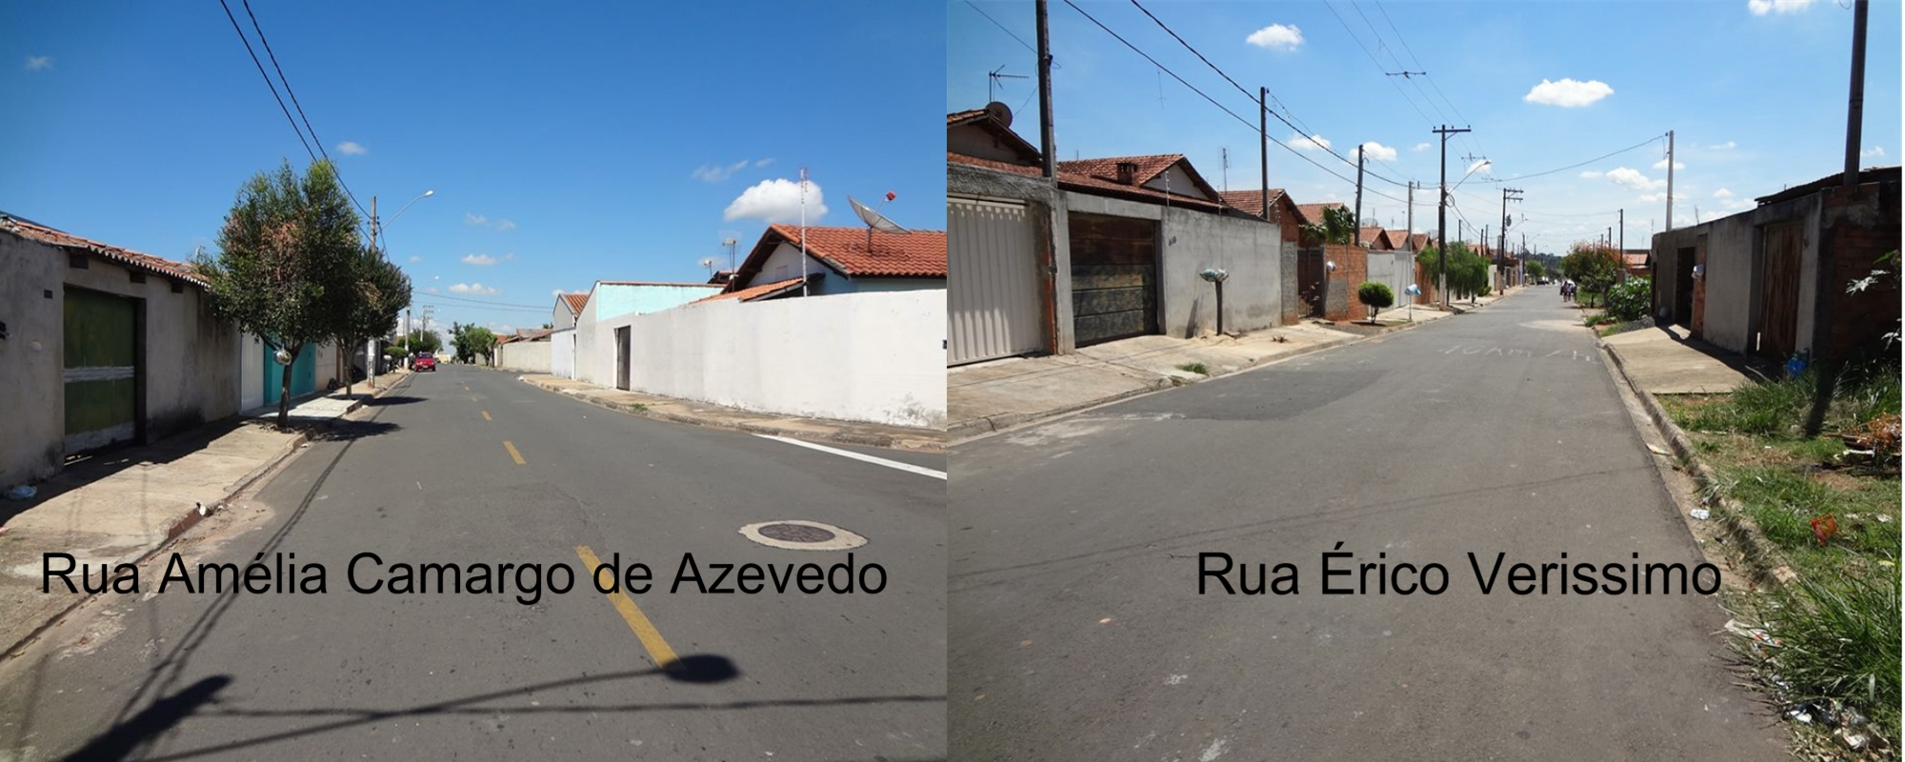

SALA DAS SESSÕES “VEREADOR SANTO RÓTOLLI”, aos 03 de Abril de 2014

VEREADOR LUIS ROBERTO TAVARES

